附件2
澎湖縣108學年度虎井國民小學
公開授課同儕學習活動照片
（觀課者協助拍攝）
動名稱：蘇庭瑋老師閱讀課公開授課 日期：108.11.14
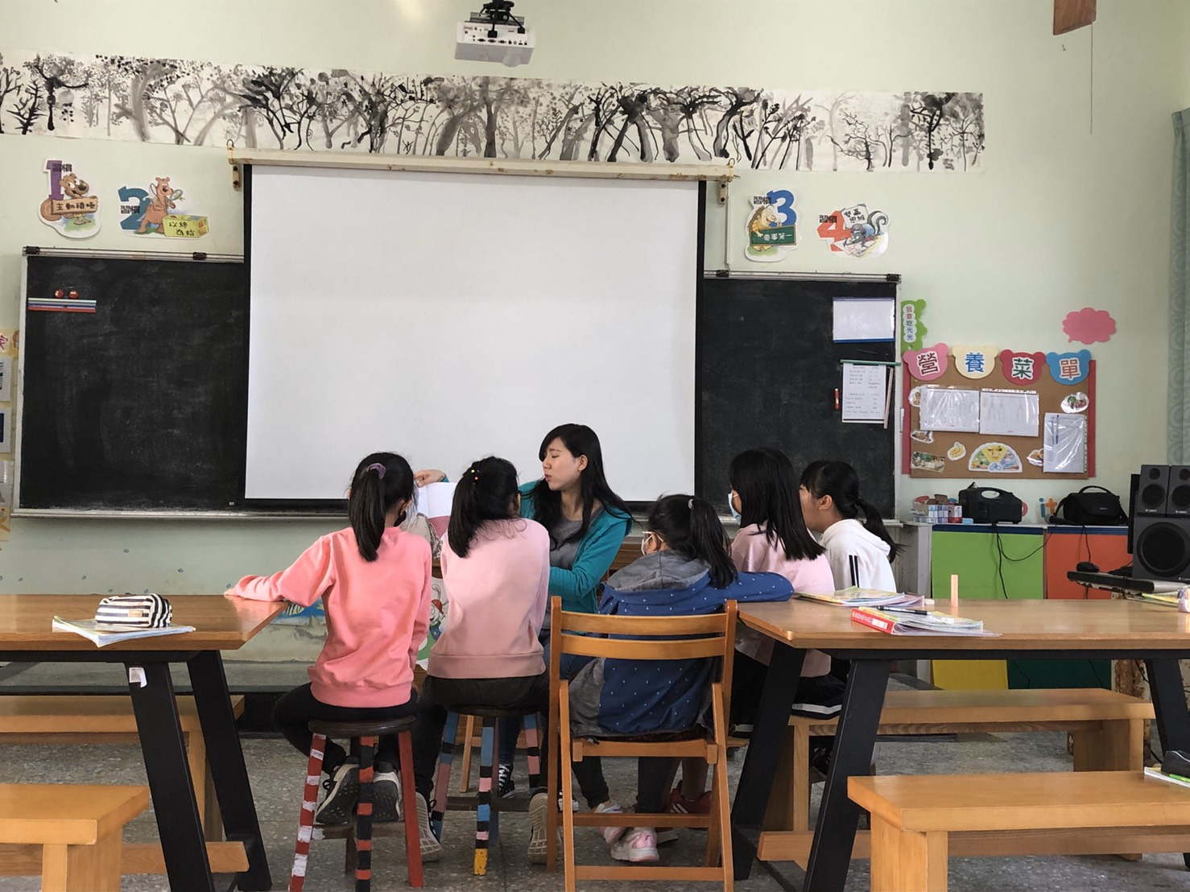 | 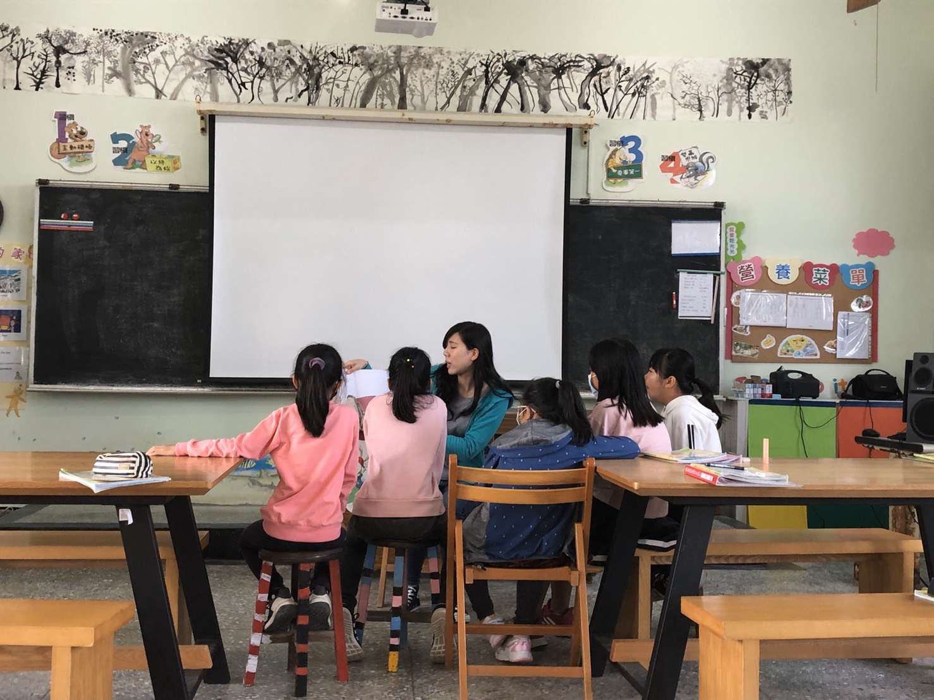
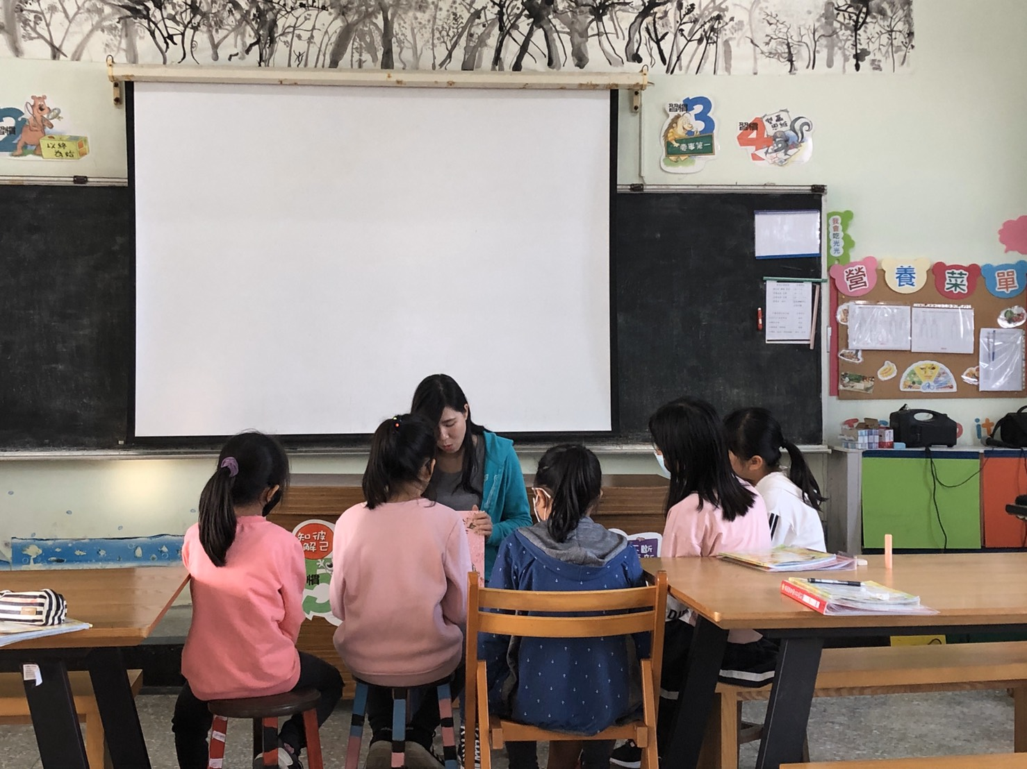 | 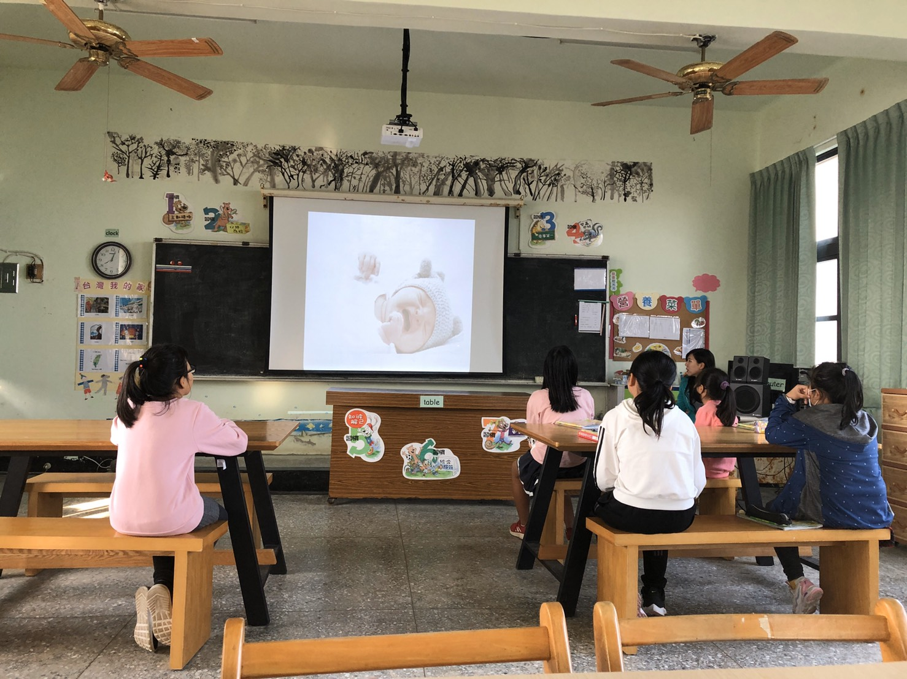
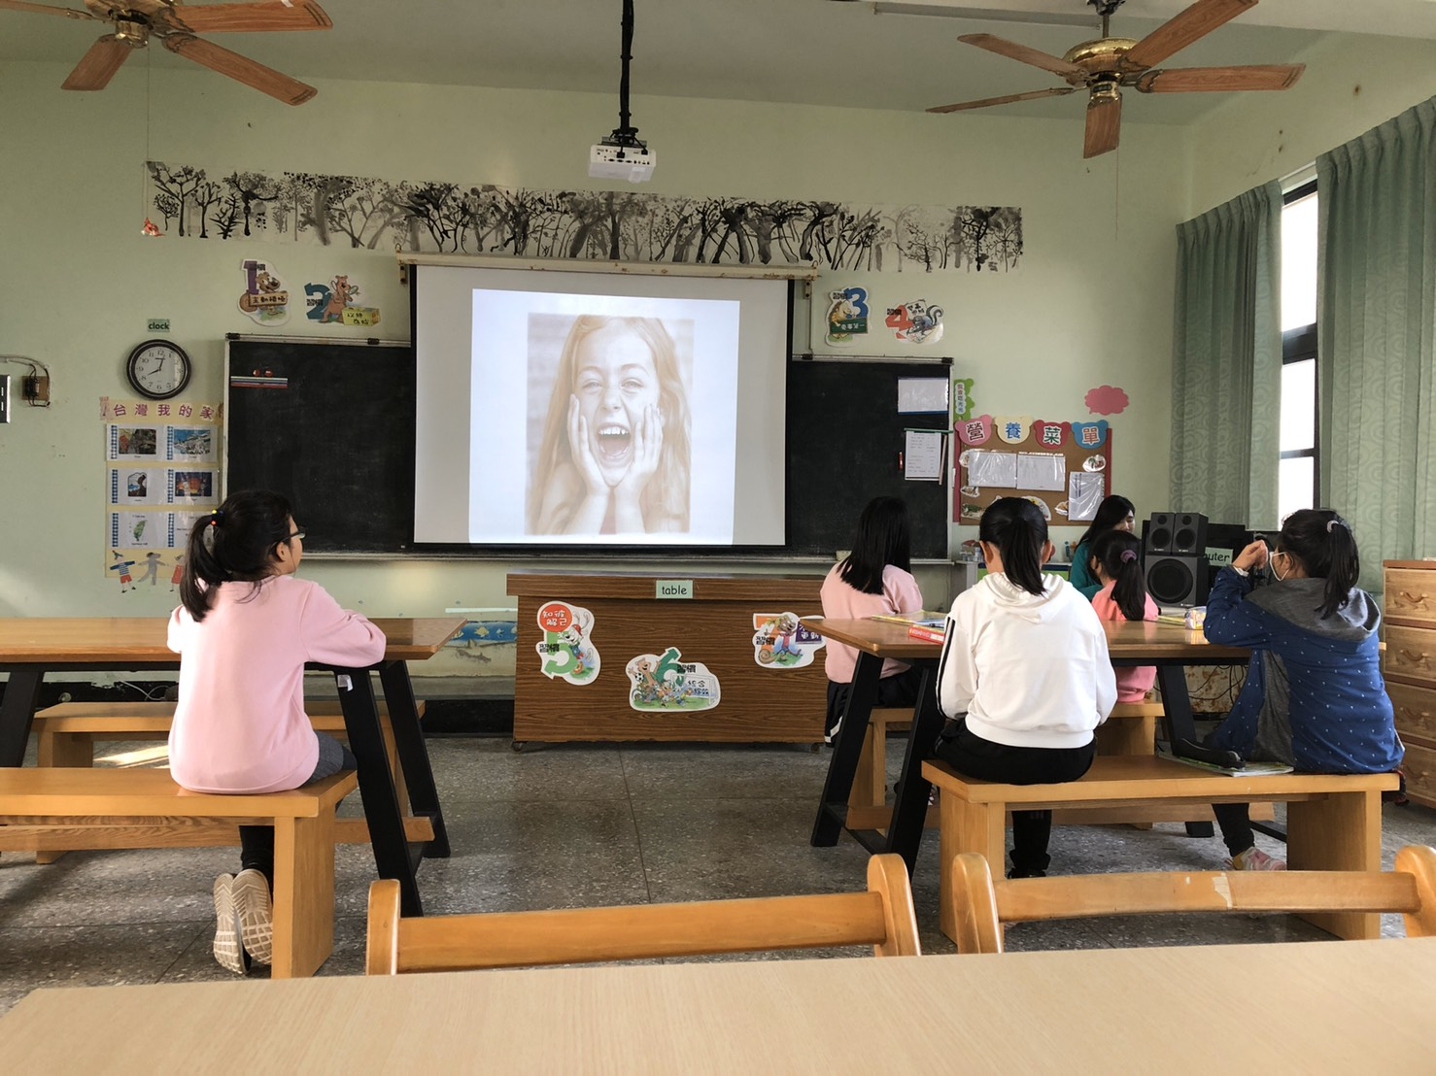 | 